PONEDELJEK, 6. 4. 2020
Pred nami je že četrti teden šolanja na daljavo. Po vsem, kar mi pošiljate sem prepričana, da nam gre dobro. Mislim, da smo se vsi skupaj naučili kaj novega.
Pred teboj so navodila za današnje delo. Morda se ti na prvi pogled zdi veliko, vendar ni. Pojdi skozi navodila in sam se boš prepričal, da ti bo uspelo.
Predlagam, da se pouk začne! Kot vedno, pokliči, če potrebuješ pomoč!

MATEMATIKA
Naloge rešuj v zvezek.
1. Imam 3 bankovce po 5 evrov in bankovec za 20 evrov.
Koliko denarja imam?
2. Na počitnicah sem bila 3 tedne in 6 dni.
Koliko dni je to?
3. Po dvorišču se sprehaja 1 prašič in 7 rac.
Koliko nog imajo vse živali skupaj?
4. Zoran je imel 60 znamk. Petim prijateljem je podaril vsakemu po 8 znamk.
Koliko znamk je ostalo Zoranu?
5. Mija je imela 9 bankovcev po 5 evrov. Za nakup nove majice je plačala 22 evrov.
Koliko denarja ji je še ostalo?
___________________________________________________________________________
SLOVENŠČINA
Besede z ožjim pomenom in besede s širšim pomenom.
Delovni zvezek stran 57
Prepričana sem, da ti ta snov ne bo delala težav, ker smo se o tem že učili.
*Spodaj ti prilagam rešitve! Le preglej si.

SPOZNAVANJE OKOLJA
Preberi besedilo na spodnjem listu. V zvezek napiši naslov DOMAČA POKRAJINA in prepiši sledeče:

Pokrajine v Sloveniji so zelo raznolika. Pokrajine so gorate, gričevnate, hribovite, ravninske obmorske.
Ljudje smo se prilagodili pokrajini v kateri živimo. V gričevnatem svetu, kot je tudi Jakobski Dol, se ljudje v večini ukvarjajo z vinogradništvom. V obmorskih pokrajinah pa se ukvarjajo z ribolovom, s turizmom..

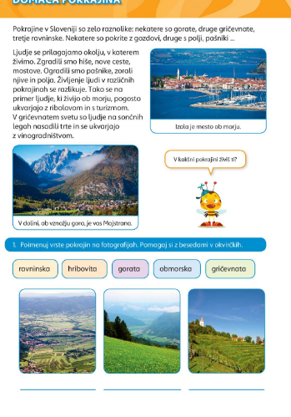
ŠPORT
PRIPRAVA NA ŠPORTNO VZGOJNI KARTON
(povzeto po spletnih straneh)
Kot se verjetno spomniš, vsako leto izvajamo naloge za športno- vzgojni karton. Spodaj imaš naštete naloge, ki jih lahko izvajaš sam ali pa s starši, bratom, sestro. Glede na to, da je v naslednjih dneh napovedano sončno in toplo vreme, poskusi vse vaje opravljati zunaj.
Te naloge so mišljene za vse tri ure špota, ki ga imaš v enem tednu. Vsak dan (od ponedeljka do srede) si izberi nekaj nalog, lahko tudi vse in jih izvajaj.
Dejavnosti izvajaj odgovorno do sebe in do drugih.
https://www.youtube.com/watch?v=9PNb77rhVnI

- Tek na 60m

Naloge:
-lovljenje na travniku
-tek v hrib in po hribu navzdol
-tekanje po gozdu

- Tek na 600m

Naloge:
-lovljenje na travniku
-tek v hrib in po hribu navzdol
-daljši sprehod z odseki teka

- Poligon nazaj
Naloge:
-gibanje po vseh štirih (dlani, stopala) v vse smeri (naprej, nazaj, levo, desno)
-oponašanje gibanj živali, ki hodijo po vseh štirih

- Vesa v zgibi

Naloge:
-plezanje po drevesih ob prisotnosti/nadzoru staršev
-plazenje po trebuhu (vlečemo se samo z rokama)

- Skok v daljino iz mesta
Naloge:
-sonožno preskakovanje črt na tleh
-preskakovanje jarkov, bankin, debel na sprehodih
-žabji poskoki
-igra »Ristanc«
-kolebnica

- Dotikanje plošče z roko/taping

Naloga:
-umikanje rok/dlani (igra dvojic, oseba 1 v paru drži dlani obrnjeni proti tlom pred sabo, oseba 2 ga »žgečka« po spodnji strani dlani. Ko se oseba 2 odloči, osebo 1 hitro, a nežno udari po hrbtni strani dlani. Naloga osebe 2 pa je, da dlani prej umakne.)
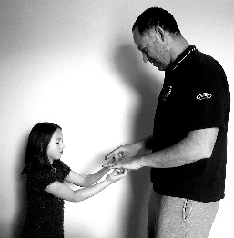

- Dvig trupa

Naloge:
-plezanje
-plazenje
-lazenje
-skoki

- Kožna guba

Naloge:
-jej zdravo in z glavo
-gibaj se

- Predklon
Naloge:
-joga za otroke (slike spodaj)

10., 11. Telesna višina in teža
Naloge:
-jej zdravo in z glavo
-gibaj se

Joga za otroke:
